参考  
<https://www.kernel.org/pub/software/scm/git/>

<http://blog.51yip.com/server/1752.html>

一.**安装GIT**

wget <https://www.kernel.org/pub/software/scm/git/git-2.9.0.tar.xz>

#tar xvf git-2.9.0.tar.xz

#cd git-2.9.0

#make prefix=/usr/local all

#make prefix=/usr/local install

#source /etc/profile

#git --version

git version 2.9.0

git config –global user.name “xxx xxx”  
git config –global user.email xxx@xxx

**二，安装gitolite**

**1.创建git 用户**

#useadd git

#passwd git

**2，切换到git用户，创建安装目录**

$su - git

$mkdir /home/git/bin –p

**3，克隆gitolite源码**

$git clone git://github.com/sitaramc/gitolite

**4，生成管理员的公钥和私钥，用root为管理员**

$exit  //退出切换到root，直接su root要密码

#ssh-keygen  //生成公钥和私钥

#cp /root/.ssh/id_rsa.pub /tmp/admin.pub

**5，安装gitolite**

# su – git

$ ./gitolite/install -to /home/git/bin/

$ /home/git/bin/gitolite setup -pk /tmp/admin.pub

**6，管理员下载管理库**

$ exit     //退出切换到root，直接su root要密码

# git clone git@192.168.1.118:gitolite-admin.git

**三，添加测试账户**

**Windows PC 安装git 安装TortoiseGit 省略**  
$ ssh-keygen

$ scp /liuzm/.ssh/id_rsa.pub  root@192.168.1.118:/tmp/liuzm.pub

#cp /tmp/liuzm.pub/ /home/gitolite-admin/keydir //添加liuzm用户

#vi /home/gitolite-admin/conf/gitolite.conf

#git add * //添加修改后文件

#git commit –a –m “add user liuzm” //提交本地并添加说明

#git push //上传到远端

提示：

remote:Initialized empty Git repository in /home/git/repositories/liuzm.git/

**四，新建并初始化git 仓库**

#mkdir project  
#cd project  
#git init  
#touch readme.txt  
#git add readme.txt  
#git commit -m ‘Initializing project repository’  
#git remote add origin gitolite@server:project.git  
#git push -u origin master

**五，使用TortoiseGit clone 代码库**

生成该用户的公钥和私钥，我们也可以用tortoisegit中的PuttyGen,来生成公钥和私钥，

linux下用ssh-keygen生成的私钥与PuttyGen生成的私钥是不能通用的，如果想通用就要转换一下。

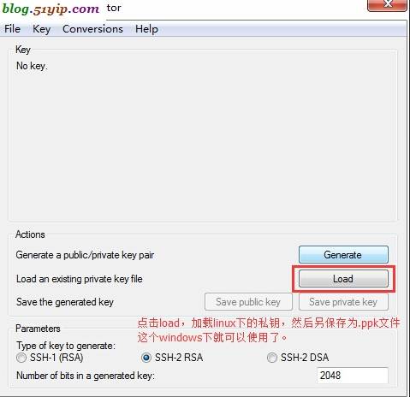

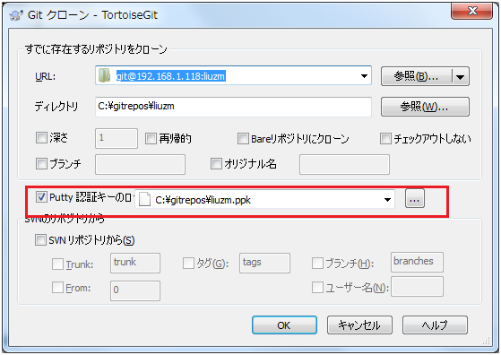

开始clone 完了。

